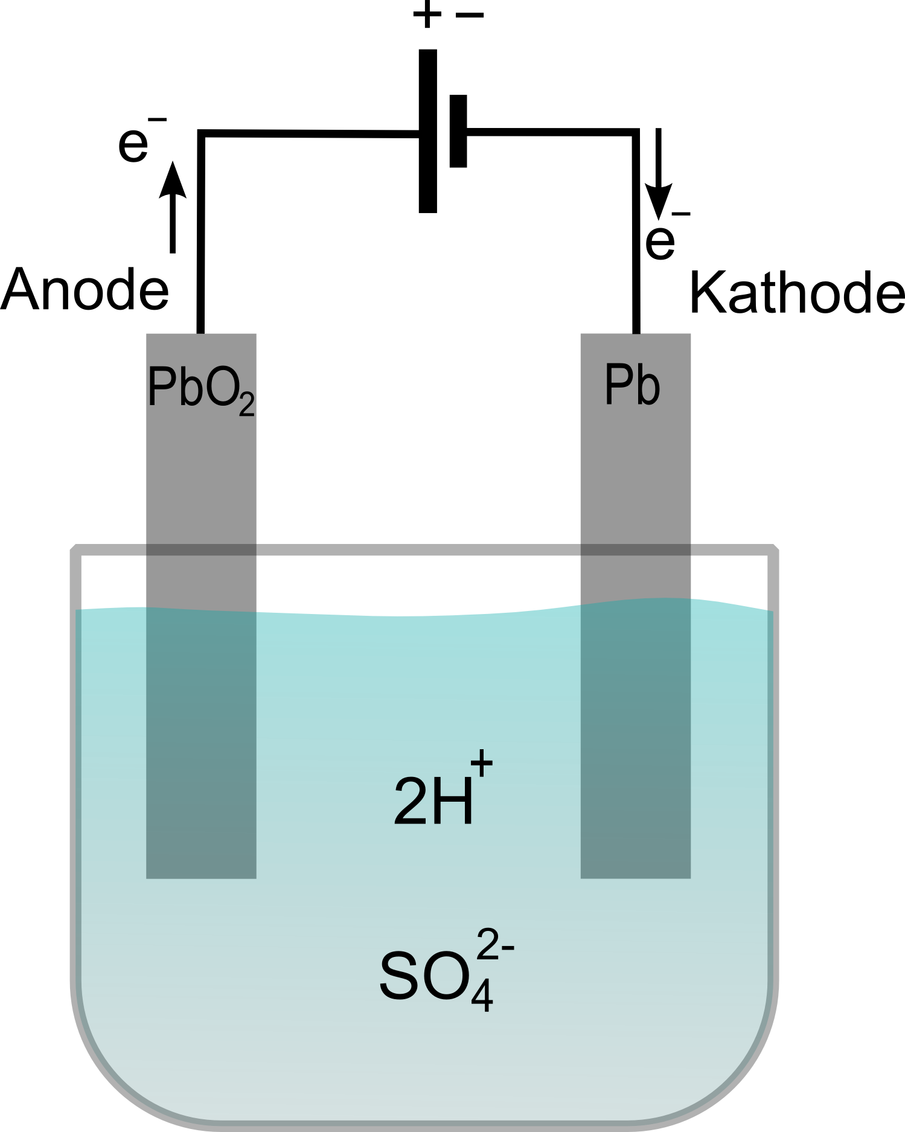
Schulversuchspraktikum
Name: Jennifer Ahrens
Semester: Sommersemester 2012
Klassenstufen 11 & 12

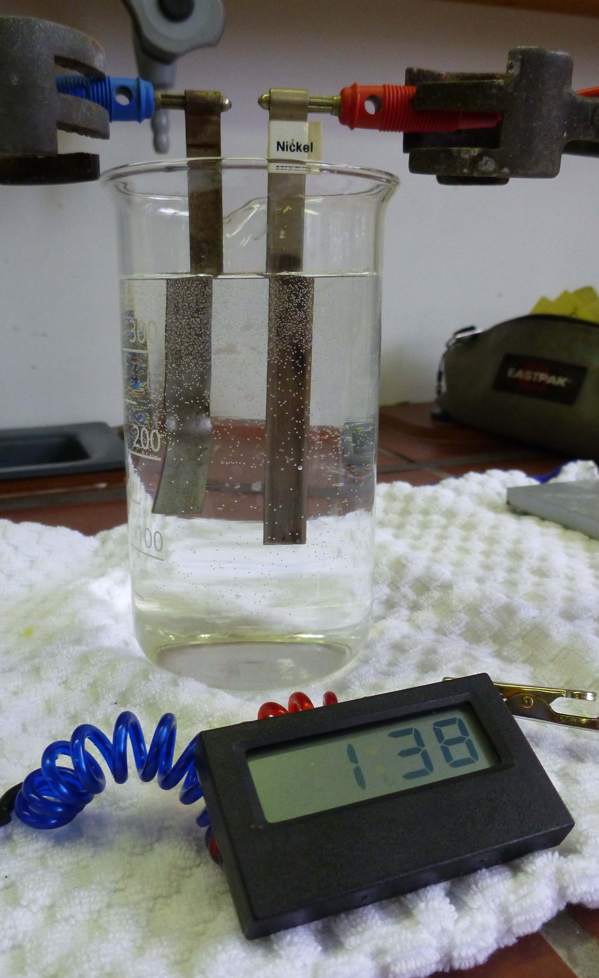

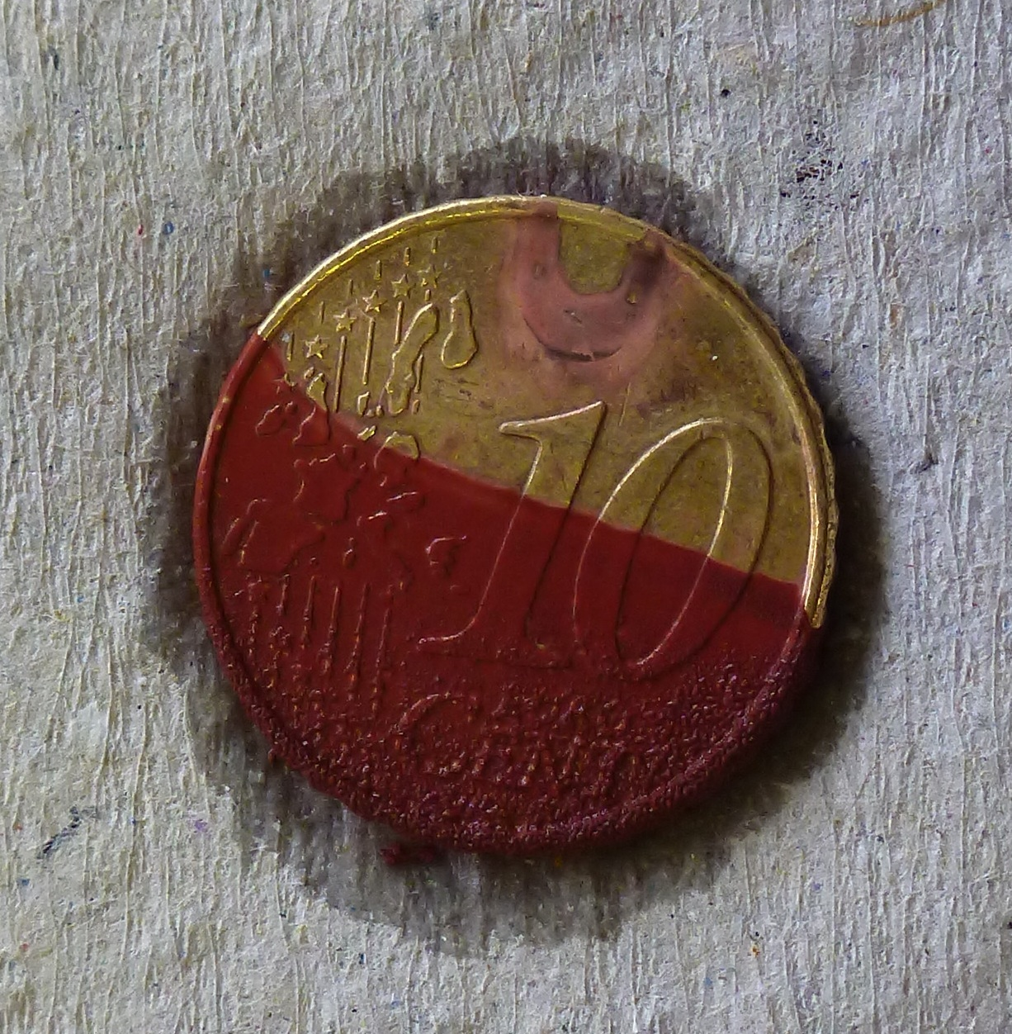

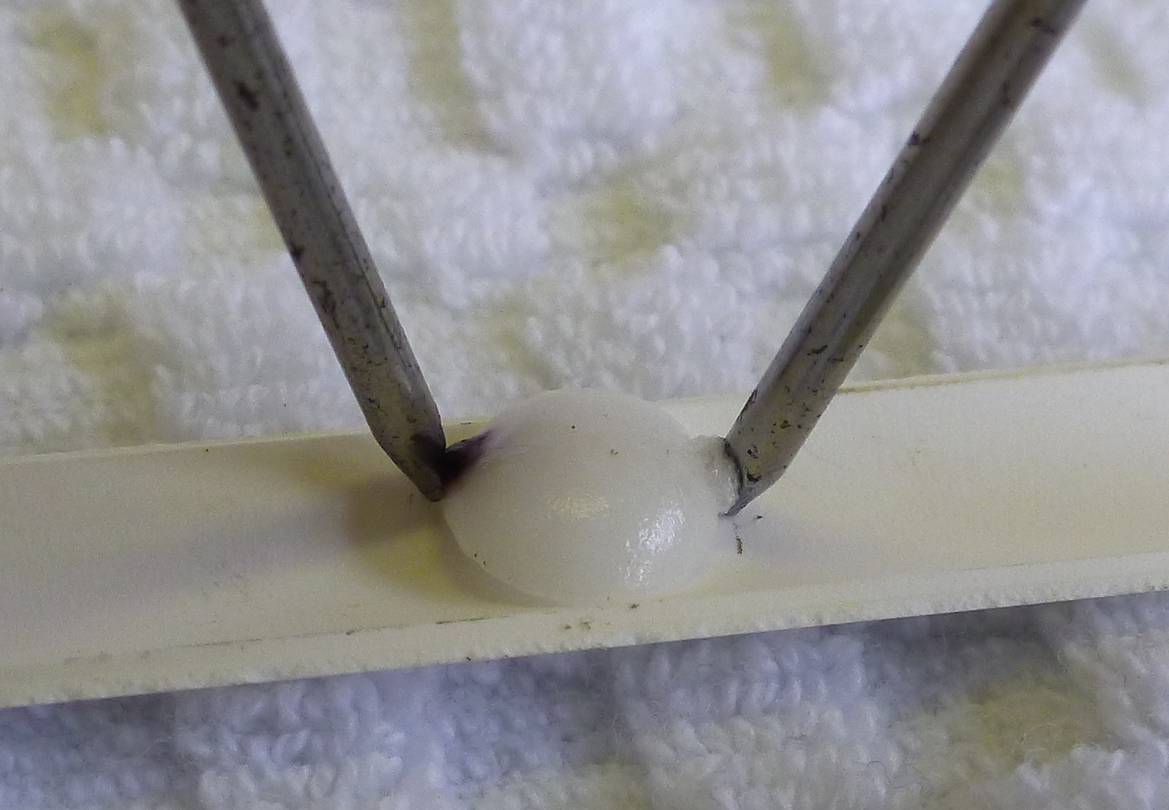

Elektrolyse
Auf einen Blick:
In dieser Unterrichtseinheit werden Versuche zur Elektrolyse vorgestellt, die für die 11. und 12. Klasse konzipiert sind. Es werden 2 Lehrerversuche und 2 Schülerversuche vorgestellt.

Die Schülerinnen und Schüler erfahren durch die Versuche, dass die Elektrolyse die Umkehr der galvanischen Zelle ist. Zudem erfahren sie, dass man durch Elektrolyse galvanisieren und Reinstoffe aus Verbindungen zurückerhalten kann.

Inhalt

1 Beschreibung des Themas und zugehörige Lernziele 1
2 Lehrerversuche 1
2.1 V 1 – Bleiakkumulator 1
2.2 V 2 – Elektrolyse von Natriumhydroxid 3
3 Schülerversuche 5
3.1 V 3 – Eisen-Nickel-Akkumulator 5
3.2 V 4 – Verkupfern einer 10-Cent-Münze 7
4 Reflexion des Arbeitsblattes 10
4.1 Erwartungshorizont (Kerncurriculum) 10
4.2 Erwartungshorizont (Inhaltlich) 10
5 Literaturverzeichnis 11

Beschreibung des Themas und zugehörige Lernziele
Die Versuche thematisieren die Elektrolyse für die 11. und 12. Klassenstufe, die den Basiskonzept Donator-Akzeptor zugeordnet werden können. Die zentralen Aspekte dieser Versuche sind, dass es Sekundärelemente, wie den Bleiakkumulator (V1) und den Eisen-Nickel-Akkumulator (V3) gibt. Diese kann man mittels Elektrolyse aufladen und anschließend als galvanische Zelle wieder entladen. Eine Elektrolyse kann zudem verwendet werden, um zu galvanisieren, wie es im Versuch V4 bei der Verkupferung einer 10-Cent-Münze beschrieben wird. Im Versuch V2 wird darüber hinaus gezeigt, dass man mittels einer Elektrolyse elementares Natrium aus einem NaOH-Plätzchen erhalten kann.
Elektrolyse wird zum Beispiel zur Gewinnung von Metallen in der Industrie eingesetzt, oder zur Herstellung von Reinstoffen. Sie kann jedoch auch dazu eingesetzt werden, um Brücken oder andere Gegenstände vor Rost zu schützen. Da die Schülerinnen und Schüler im Alltag jedoch nicht direkt mit dieser Thematik in Berührung kommen, könnte vielen der Alltagsbezug nicht bewusst sein.
Die Schülerinnen und Schüler sollen durch diese Versuche den „Bau und das Prinzip von Elektrolysezellen erläutern“ und die „Elektrolyse als Umkehr des galvanischen Elements deuten“ können (KC S. 23). In diesem Zusammenhang „führen sie Experimente zur Umkehrbarkeit der Reaktionen der galvanischen Zelle durch“, „stellen Elektrolysezellen in Form von Skizzen dar“ und „vergleichen Elektrolysezelle und galvanische Zelle“ (KC S. 23). Außerdem sollen die Schülerinnen und Schüler die Reaktionen an der Anode und an der Kathode durch Reaktionsgleichungen erläutern können.

Lehrerversuche

V 1 – Bleiakkumulator
Der Bleiakkumulator ist ein Sekundärelement und lässt sich somit entladen und aufladen. Im Experiment kann genügend Spannung entstehen, um eine kleine Glühbirne oder Motor anzutreiben.
Die Schülerinnen und Schüler sollten für diesen Versuch wissen, dass eine „Redoxreaktion eine Elektronenübertragungsreaktion“ ist (KC S. 23). Zudem sollten sie in der Lage sein, „Redoxgleichungen in Form von Teil- und Gesamtgleichungen“ darzustellen und „Fachbegriffe zur Redoxreaktion“ anzuwenden (KC S. 23). Sie sollten den „Bau von galvanischen Zellen“ und dessen „Funktionsweise“ erläutern und die „Spannung unterschiedlicher galvanischer Zellen messen“ können (KC S. 23). Des Weiteren sollten sie „galvanische Zellen in Form von Skizzen“ darstellen können.

Gefahrenstoffe |  |  |       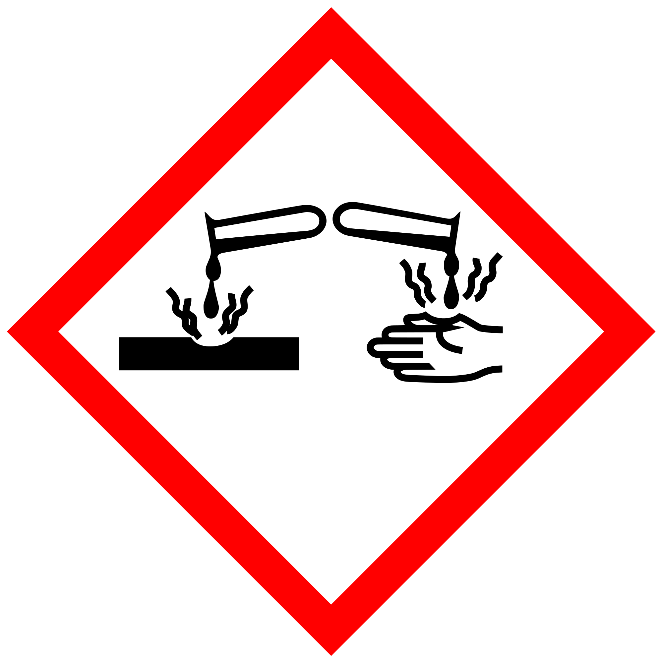
Blei | H: 360D-360F-332-302-373-410 | P: 201-​273-​308+313
Schwefelsäure | H: 314 | P: 280-​301+330+331-​309-​310-​305+351+338

Materialien: Netzgerät, Kabel, Stativmaterial, Flügelmotor, Voltmeter, Becherglas, Schmirgelpapier, 2 Bleielektroden, Handschuhe.
Chemikalien: Wasser, 30%ige Schwefelsäure.
Durchführung: Zunächst wird eine Bleielektrode unter Verwendung von Handschuhen mit Schmirgelpapier blank geschliffen. Die abgeschliffenen Reste werden im Schwermetallbehälter entsorgt. Dann wird eine 250ml Lösung aus 30%iger Schwefelsäure in ein Becherglas gegeben. Anschließend werden die Bleielektroden in das Becherglas gestellt und mittels Stativ stabilisiert. Die Bleielektroden werden dann mit einem Voltmeter verkabelt (siehe Abbildung 1) und die Spannung gemessen. Das Voltmeter wird anschließend mit einem Netzgerät ausgetauscht und eine Spannung von 4-5 Volt für 2 Minuten angelegt. Dann wird die Spannung abermals gemessen. Der Ladevorgang wird nochmals wiederholt und zum Entladen ein Flügelmotor verwendet.
Beobachtung: Zunächst wird eine Spannung von 0,1 V gemessen. Nachdem das Netzgerät angeschlossen wurde, konnte eine Spannung von 1,8 V gemessen werden und im letzten Durchlauf rotierte ein Flügelmotor für ca. 8 Sekunden. Während das Netzgerät angeschlossen war, konnte eine starke Gasentwicklung beobachtet werden.
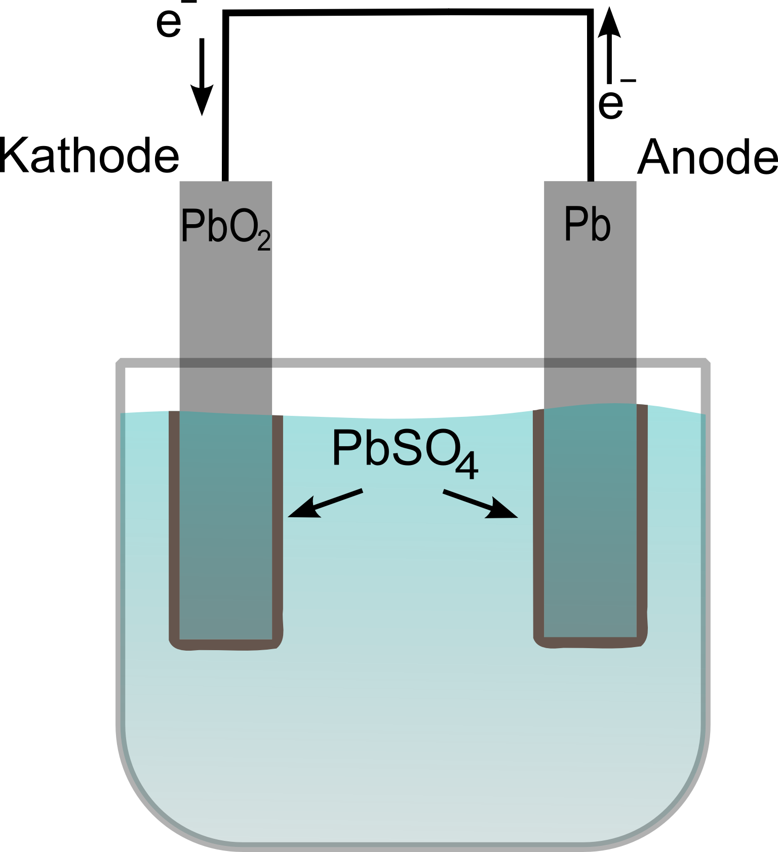
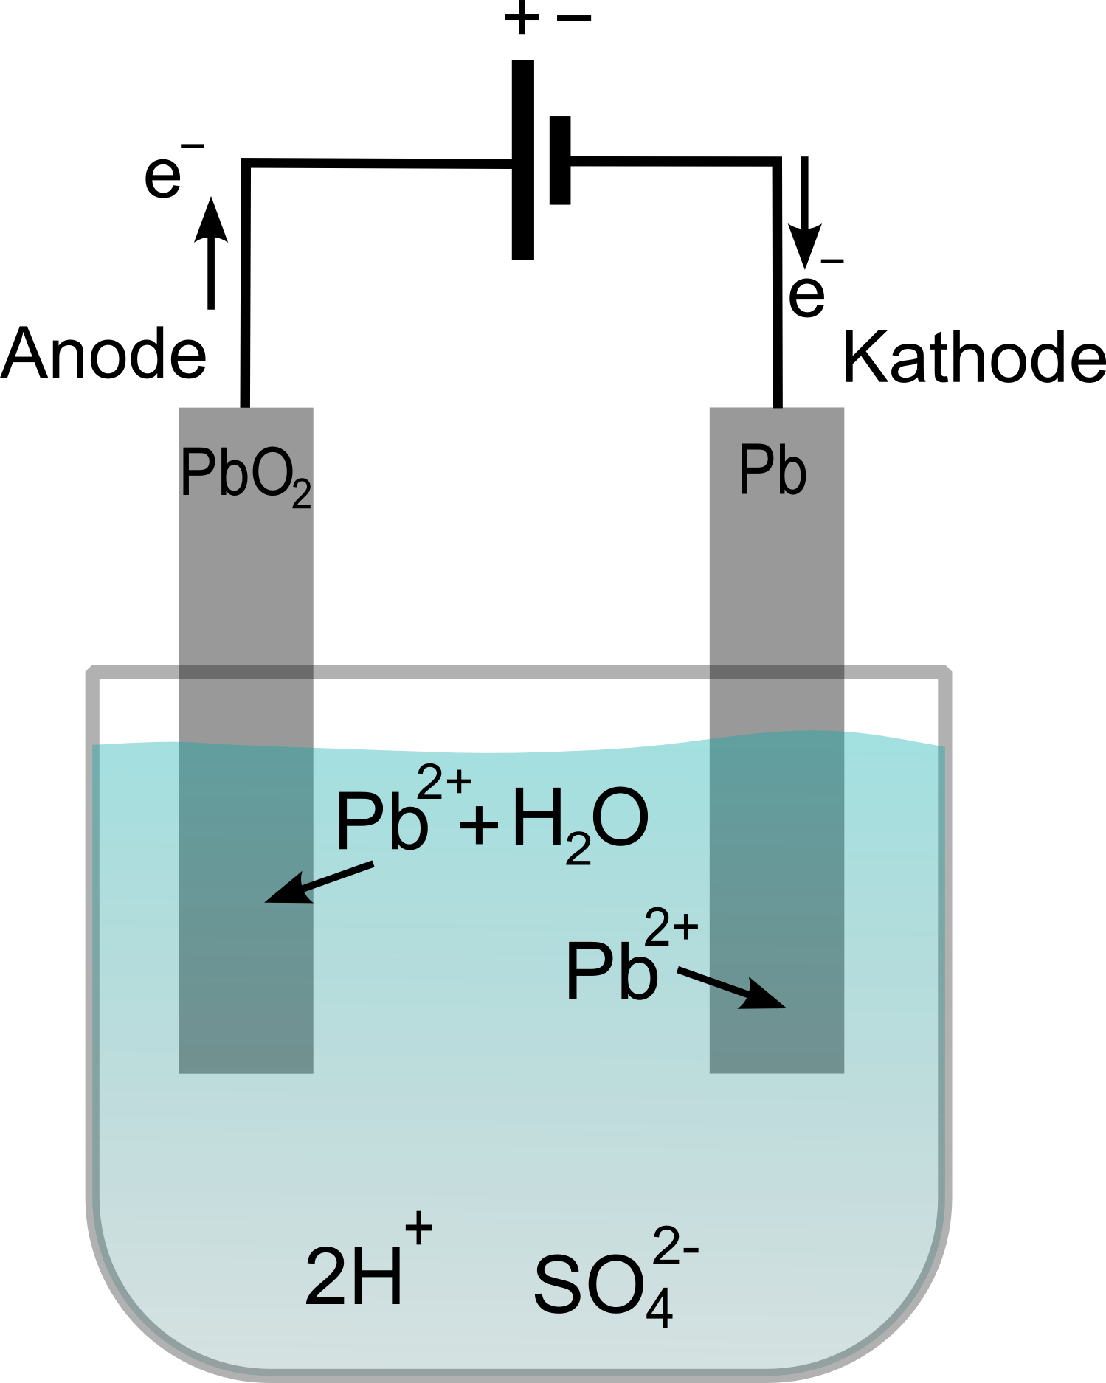
Abb. 1 - Links: Ladevorgang; Rechts: Entladevorgang.
Deutung: Beim Entladen wird H₂SO₄ verbraucht und H₂O gebildet. Die Konzentration der Schwefelsäure nimmt ab und die Dichte wird geringer.
H₂SO₄ + H₂O → HSO₄⁻ + H₃O⁺
HSO⁻₄ + H₂O → SO₄²⁻ + H₃O⁺
Anode: Pb_{(s)} → Pb²⁺_{(aq)} + 2e⁻
Kathode: PbO_{2(s)} + 4H₃O⁺_{(aq)} + 2e⁻ → Pb²⁺_{(aq)} + 6H₂O_{(l)}
In der als Ionenleiter vorliegenden Schwefelsäure bilden Blei(II)-Ionen mit den Sulfat-Ionen schwer lösliches weißes Bleisulfat, das sich als feste Schicht auf den Elektroden abscheidet. Beim Aufladen kehrt sich die Reaktion um.
Pb²⁺_{(aq)} + SO₄²⁻_{(aq)} → PbSO_{4(s)}
Zellreaktion:
Pb_{(s)} + PbO_{2(s)} + 4H₃O⁺_{(aq)} + 2SO₄²⁻_{(aq)} ⇆ 2PbSO_{4(s)} + 6H₂O_{(l)}
Entsorgung: Lösung in den Schwermetall-Abfall geben.
Literatur: (Nordholz 2010)
Anmerkungen: Der Versuch muss unter dem Abzug durchgeführt werden! Außerdem sollte die Spannung nicht zu hoch eingestellt werden, da es dann an den Elektroden zur Elektrolyse des Wassers kommt, wodurch Wasserstoff und Sauerstoff entsteht.

V 2 – Elektrolyse von Natriumhydroxid
In diesem Versuch wird die elektrolytische Gewinnung von Natrium durchgeführt.
Die Schülerinnen und Schüler sollten für diesen Versuch wissen, dass eine „Redoxreaktion eine Elektronenübertragungsreaktion“ ist (KC S. 23). Zudem sollten sie in der Lage sein „Redoxgleichungen in Form von Teil- und Gesamtgleichungen“ darzustellen und „Fachbegriffe zur Redoxreaktion“ anzuwenden (KC S. 23). Sie sollten den „Bau von galvanischen Zellen“ und dessen „Funktionsweise“ erläutern und die „Spannung unterschiedlicher galvanischer Zellen messen“ können (KC S. 23). Des Weiteren sollten sie „galvanische Zellen in Form von Skizzen“ darstellen können. Zudem sind Kenntnisse über Alkalimetalle aus den Klassenstufen 9 und 10 notwendig.

Gefahrenstoffe |  |  | 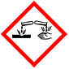
Natriumhydroxid | H: 314-290 | P: 280-​301+330+331-​309+310-​305+351+338

Materialien: Stativmaterial, 2 Krokodilklemmen, 2 Eisennägel, Magnesiarinne, Kabel, Netzgerät, Becherglas.
Chemikalien: Natriumhydroxid, Wasser.
Durchführung: Die Versuchsapparatur wird nach Abbildung 2 aufgebaut. Das Natriumhydroxid-Plätzchen sollte ca. 3-4 Stunden an der Luft gelegen haben, damit sich bereits etwas Feuchtigkeit gebildet hat. Es wird eine Spannung von ca. 20 V angelegt. Wenn die Elektrolyse eingesetzt hat, wird die Spannung so weit verringert, dass der Zersetzungsvorgang nicht zu heftig abläuft. Nach Beendigung der Elektrolyse wird der Kathoden-Nagel in ein Becherglas voll Wasser eingetaucht.
Beobachtung: Das Hydroxid-Plätzchen schmilzt. An der Kathode färbt sich die Schmelze grau-schwarz und an der Anode bilden sich Bläschen. Nach einiger Zeit sind an der Kathode kleine silbrige Kügelchen zu sehen. Taucht man den Kathoden-Nagel in Wasser ein, so ist ein Zischen zu hören.
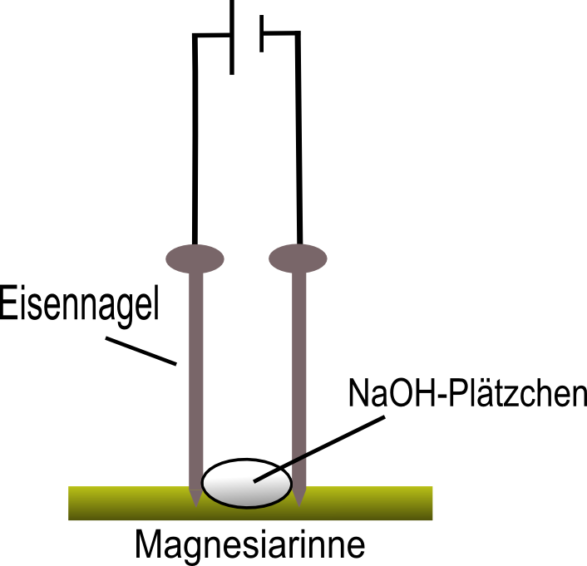
Abb. 2 - Skizze des Versuchsaufbaus.

Deutung: Kathode: 2Na⁺_{(aq)} + 2e⁻ → 2Na_{(s)}
Anode: 2OH⁻_{(aq)} → H₂O_{(l)} + ½ O_{2(g)} + 2e⁻

Entsorgung: Die Reste des Natriumhydroxids werden in den Säure-Base-Behälter gegeben. Die Nägel werden mit Wasser abgespült und können wiederverwendet werdern.
Literatur: (Glöckner)
Anmerkungen: Den Versuch kann man auch mit Kaliumhydroxid durchführen. Dabei bilden sich jedoch kaum silbrige Kügelchen an der Kathode, da das Kalium in der Regel häufig weiterreagiert.

Schülerversuche

V 3 – Eisen-Nickel-Akkumulator
In diesem Versuch wird gezeigt, dass die Eisen-Nickel-Zelle ein Akkumulator ist.
Die Schülerinnen und Schüler sollten für diesen Versuch wissen, dass eine „Redoxreaktion eine Elektronenübertragungsreaktion“ ist (KC S. 23). Zudem sollten sie in der Lage sein, „Redoxgleichungen in Form von Teil- und Gesamtgleichungen“ darzustellen und „Fachbegriffe zur Redoxreaktion“ anzuwenden (KC S. 23). Sie sollten den „Bau von galvanischen Zellen“ und dessen „Funktionsweise“ erläutern, die „Spannung unterschiedlicher galvanischer Zellen messen“ und „Experimente zum Bau funktionsfähiger galvanischer Zellen planen und durchführen“ können (KC S. 23). Des Weiteren sollten sie „galvanische Zellen in Form von Skizzen“ darstellen können.
Gefahrenstoffe |  |  | 
Kaliumhydroxid | H: 302-314 | P: 280-​301+330+331-​305+351+338-​309-​310

Materialien: Stativmaterial, 2 Krokodilklemmen, Kabel, Netzgerät, Becherglas, Eisenelektrode, Nickelelektrode, LCD-Uhr, Spannungsmessgerät.
Chemikalien: 15%iges Kaliumhydroxid, Wasser.
Durchführung: In ein Becherglas füllt man etwa bis zur Hälfte 15%ige Kaliumhydroxid-Lösung. Anschließend werden je eine Eisen- und eine Nickelelektrode in die Lösung gestellt und mit einem Stativ fixiert. Die Elektroden werden über ein Netzgerät verkabelt und die Spannung bis zur sichtbaren Bläschenbildung erhöht. Die Spannung wird ca. 2 Minuten gehalten, dann das Voltmeter anstelle des Netzgerätes verwendet und die Spannung gemessen. Anschließend wiederholt man den Vorgang mit dem Netzgerät. Danach tauscht man das Netzgerät mit einer LCD-Uhr.
Beobachtung: Es wird eine Spannung von 0,9 V gemessen. Der Bildschirm der LCD-Uhr beginnt zu leuchten (ca. 40 Minuten lang).
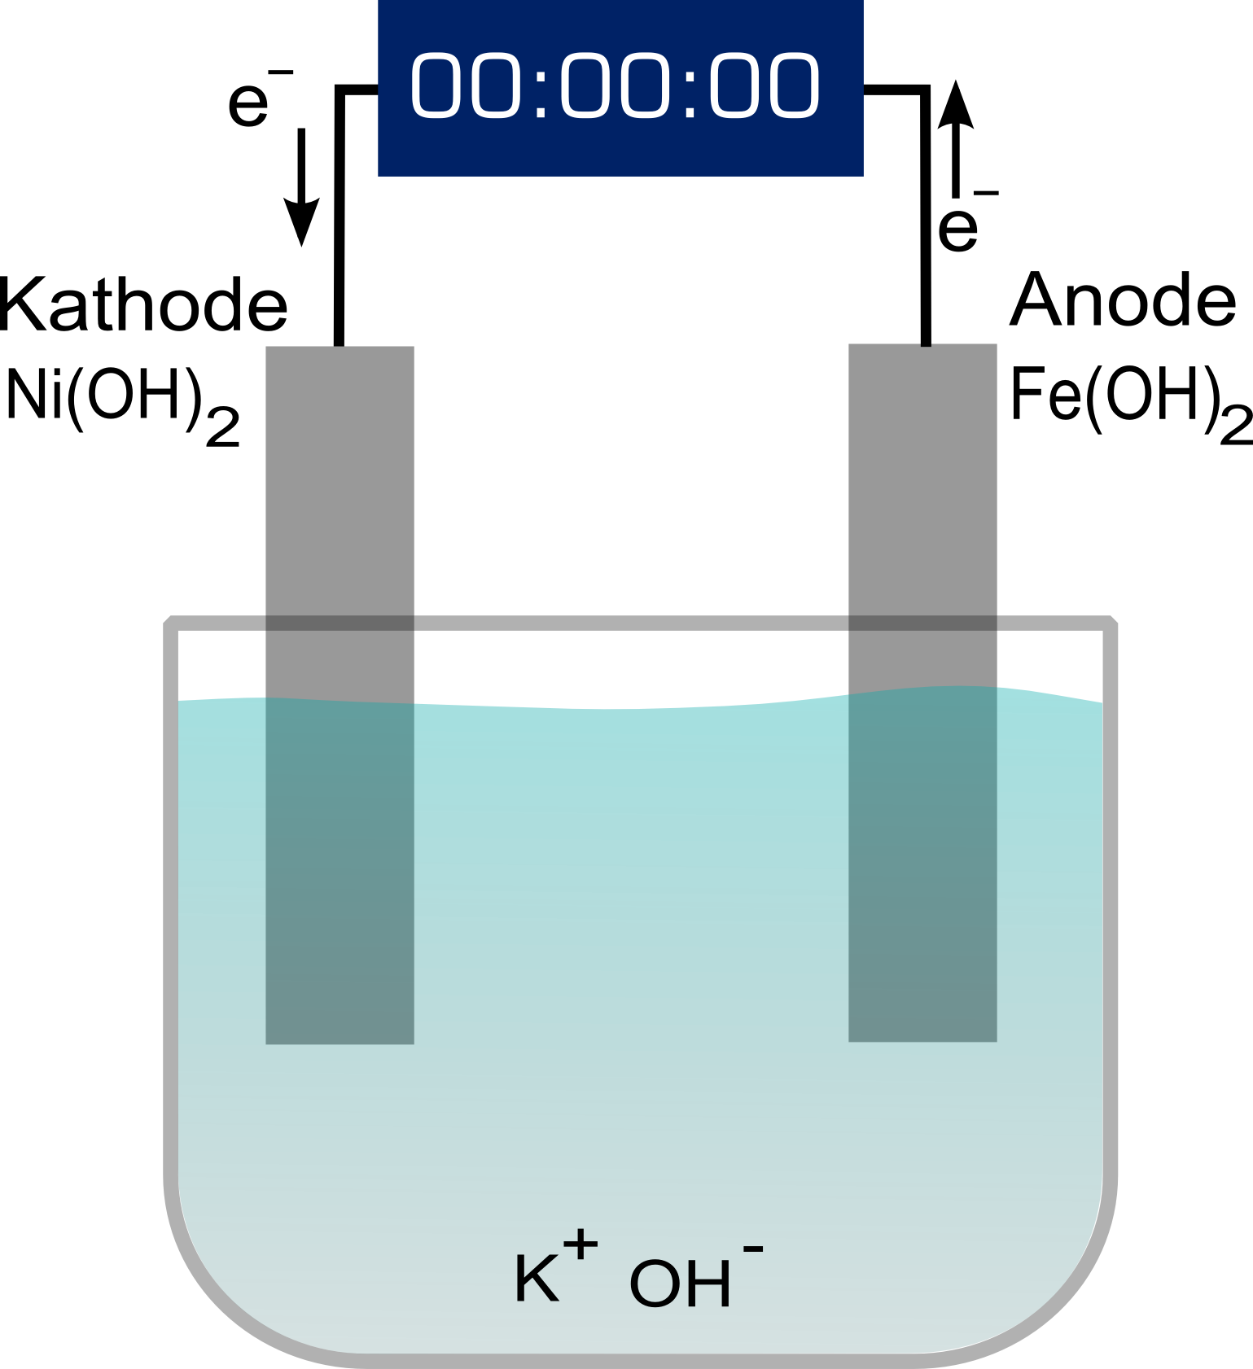
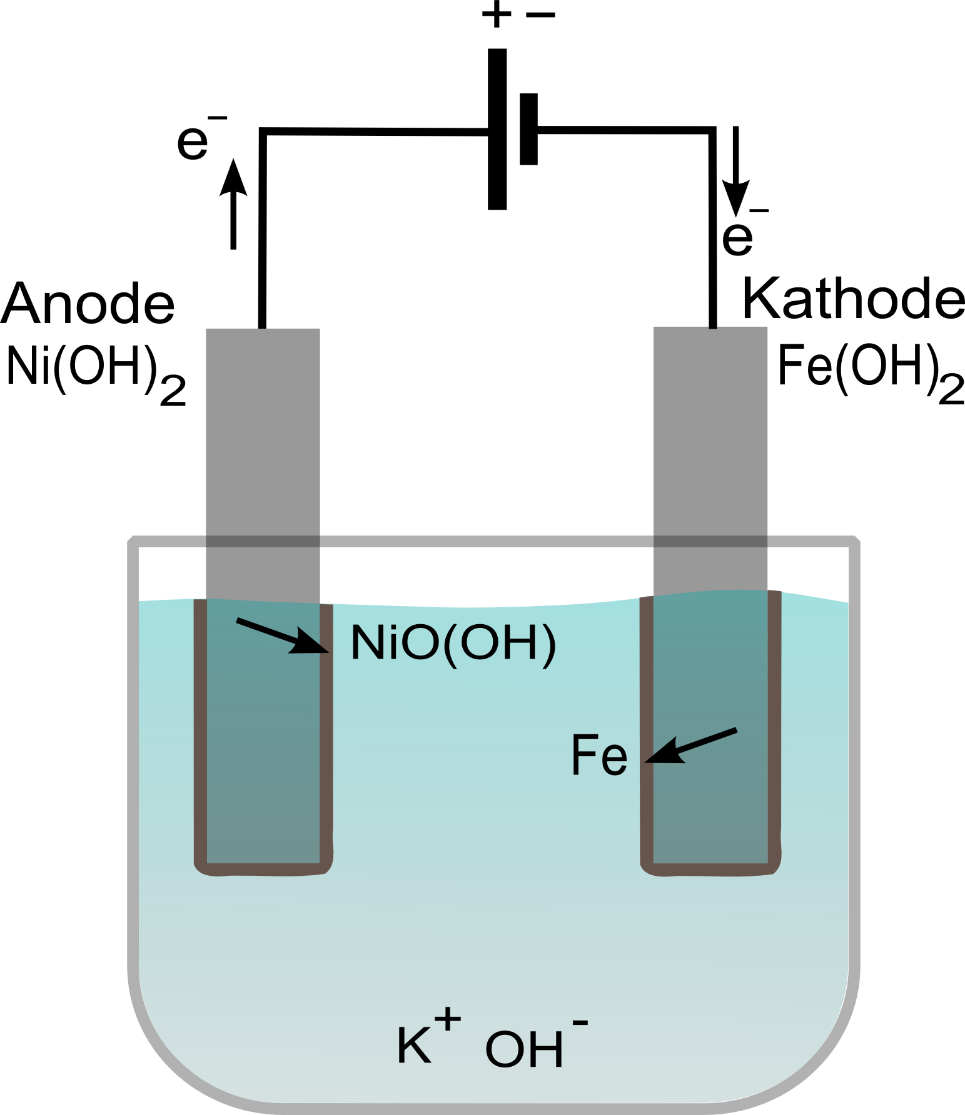
Abb. 6 - Versuchsaufbau des Aufladens und des Entladens.

Deutung: Die Eisen-Nickel-Zelle ist ein Akkumulator, da er sich nach dem entladen wieder aufladen lässt.

Laden:

Anode: 2Ni(OH)_{2(s)} + 2OH⁻_{(aq)} → 2NiO(OH)_{(s)} + 2H₂O_{(l)} + 2e⁻ (Oxidation)
Kathode: Fe(OH)_{2(s)} + 2e⁻ → Fe_{(s)} + 2OH⁻_{(aq)} (Reduktion)

Entladen: genau umgekehrt.

Entsorgung: Die Lösung wird in den Säure-Base-Behälter gegeben.

Literatur: (Schmidt)
Anmerkungen: Mit dem Eisen-Nickel-Akkumulator kann höchstens eine Spannung von 1,3 V erzeugt werden. Der Verbraucher, egal ob Digital-Uhr oder Flügelmotor, sollte idealerweise etwas weniger Spannung benötigen.

V 4 – Verkupfern einer 10-Cent-Münze
In diesem Versuch wird eine 10-Cent Münze elektrolytisch verkupfert.
Die Schülerinnen und Schüler sollten für diesen Versuch wissen, dass eine „Redoxreaktion eine Elektronenübertragungsreaktion“ ist (KC S. 23). Zudem sollten sie in der Lage sein, „Redoxgleichungen in Form von Teil- und Gesamtgleichungen“ darzustellen und „Fachbegriffe zur Redoxreaktion“ anzuwenden (KC S. 23). Sie sollten den „Bau von galvanischen Zellen“ und dessen „Funktionsweise“ erläutern, die „Spannung unterschiedlicher galvanischer Zellen messen“ und „Experimente zum Bau funktionsfähiger galvanischer Zellen planen und durchführen“ können (KC S. 23). Des Weiteren sollten sie „galvanische Zellen in Form von Skizzen“ darstellen können.

Gefahrenstoffe
Kupfersulfat | H: 302-319-315-410 | P: 273-​305+351+338-​302+352
Schwefelsäure | H: 314 | P: 280-​301+330+331-​309-​310-​305+351+33

Materialien: Becherglas, Netzgerät, Kabel, Kupferelektrode, 10-Cent Münze, Stativmaterial, Krokodilklemme.
Chemikalien: Wasser, Kupfersulfat (c = 1 mol/L), Schwefelsäure (c = 1 mol/L).
Durchführung: Zu einer 60 mL Kupfersulfat-Lösung wird 10 mL verdünnte Schwefelsäure (c = 1 mol/L) hinzugegeben. Anschließend wird die Kupferelektrode in einem Stativ eingespannt und in die Lösung gestellt. Die 10-Cent-Münze wird mit eine Krokodilklemme und einem Kabel verbunden und durch ein Stativ eingespannt. Die Münze sollte zur Hälfte in die Lösung eintauchen. Die Kupferelektrode und die 10-Cent Münze werden über ein Netzgerät miteinander verbunden und eine Spannung von 2-3 V für eine Minute angelegt.
Beobachtung: Die 10-Cent Münze färbt sich abwärts der Eintauchgrenze bräunlich-rot.
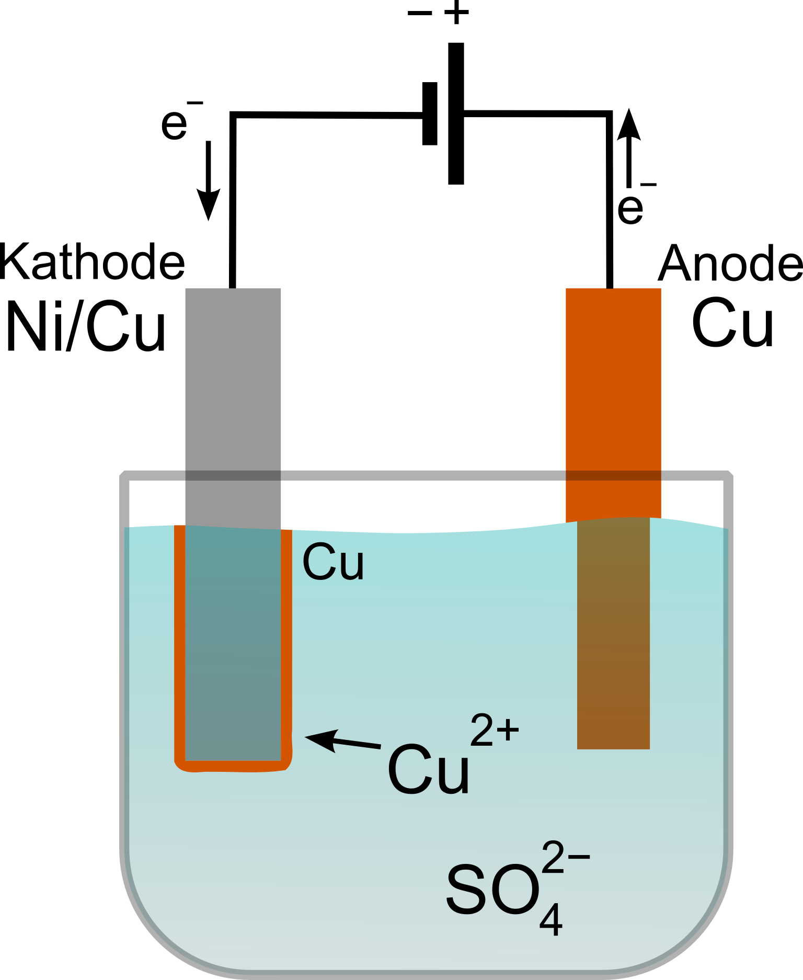
Abb. 3 - links: Versuchsaufbau, rechts: Halb-verkupferte 10-Cent Münze

Deutung: Anode: Cu_{(s)} → Cu²⁺_{(aq)} + 2e⁻
Kathode: Cu²⁺_{(aq)} + 2e⁻ → Cu_{(s)}
Entsorgung: Lösung neutralisieren und zu den anorganischen Abfällen mit Schwermetallen geben.
Literatur: (Wiechoczek)
Anmerkungen: Wenn man die Münze ganz verkupfern möchte, sollte man die Münze an einem Kupferdraht binden. Die Münze fällt jedoch recht häufig in die Lösung, da die Befestigung mit Kupferdraht nicht sehr stabil ist.

Wie kann man eine 10-Cent Münze durch Elektrolyse verkupfern?
In diesem Versuch sollst du die dir bereits bekannte Elektrolyse nutzen, um eine 10 Cent Münze galvanisch zu verkupfern. Bevor du mit dem Versuch beginnst, informieren dich über die angegebenen H- und P-Sätze der zu verwendenden Chemikalien!

Gefahrenstoffe
Kupfersulfat | H: 302-319-315-410 | P: 273-​305+351+338-​302+352
Schwefelsäure | H: 314 | P: 280-​301+330+331-​309-​310-​305+351+33

Materialien: Becherglas, Netzgerät, Kabel, Kupferelektrode, 10-Cent Münze, Stativmate-rial, Krokodilklemme, oder Kupferdraht zum Befestigen der Münze.
Chemikalien: Wasser, Kupfersulfat (c = 1 mol/L), Schwefelsäure (c = 1 mol/L).
Durchführung: Stelle eine Lösung aus 60 mL Kupfersulfat (c = 1 mol/L) her und füge eine Lösung aus 10 mL Schwefelsäure (c = 1 mol/L) hinzu. Die Lösung wird als Elektrolyt für diesen Versuch verwendet. Überlege dir, durch eine geeignete Skizze und den jeweiligen Reaktionsgleichungen an Kathode und Anode, wie du den Versuch aufbauen musst, damit sich Kupfer an deiner Münze abscheidet. Beachte hierbei die Reihenfolge:
- Notiere, wie du die Lösungen angesetzt hast (Rechenwege!).
- Zeichne eine Versuchsskizze, gib zunächst die Elektronenflussrichtung an und Beschrifte die Skizze mit den folgenden Begriffen: Anode, Kathode, Pluspol, Minuspol.
- Notiere die Reaktionsgleichungen an Anode und Kathode und gib an, wobei es sich um eine Oxidation bzw. Reduktion handelt.
- Führe den Versuch mit maximal 5 V durch.

Entsorgung: Lösung neutralisieren und zu den Schwermetallabfällen geben
Auswertung: 5.) Notiere deine Beobachtungen und vergleiche sie mit deinen aufgestellten
Reaktionsgleichungen.

Reflexion des Arbeitsblattes
Das Arbeitsblatt beschäftigt sich mit dem Thema Elektrolyse. Es kann dem Basiskonzept Donator-Akzeptor zugeordnet werden. Die Schülerinnen und Schüler sollten bereits wissen, was eine Elektrolyse ist und wie dessen Prinzip ist. Zudem sollten sie in der Lage sein, „Redoxgleichungen in Form von Teil- und Gesamtgleichungen“ darzustellen und „Fachbegriffe zur Redoxreaktion“ anzuwenden (KC S. 23).

Erwartungshorizont (Kerncurriculum)
Fachwissen: Die Schülerinnen und Schüler erläutern das Prinzip der Elektrolyse anhand von Reaktionsgleichungen und Skizzen (Aufgabe 2 & 3).
Erkenntnisgewinnung: Die Schülerinnen und Schüler erstellen unter einer gegebenen Fragestellung eigenständig eine Versuchsanordnung zur Elektrolyse und führen den Versuch durch (Aufgaben 1-4).
Die Schülerinnen und Schüler ziehen Vergleiche zwischen erwarteten Reaktionen und ihren Beobachtungen (Aufgabe 5).
Kommunikation: Die Schülerinnen und Schüler stellen Elektrolysezellen in Form von Skizzen dar (Aufgabe 2)
Bewerten: -

Erwartungshorizont (Inhaltlich)
- m(CuSO₄) = n . M ⇐ n = c . V
= M . c . V = 159,616 g/mol . 1 mol/L . 0,060 L = 9,58 g

n(H₂SO₄) = c . V = 1 mol/L . 0,01L = 0,01 mol
m(H₂SO₄) = n . M = 0,01 mol . 98,082 g/mol = 0,98082g
V(H₂SO₄)= m/ρ = 0,98082 g / 1,83 g/cm-3 = 0,536 cm3 = 0,000536 L = 0,536 mL

Es steht 96%ige H₂SO₄ aus: V = (96% . 0,536 mL) /100% = 0,515 mL
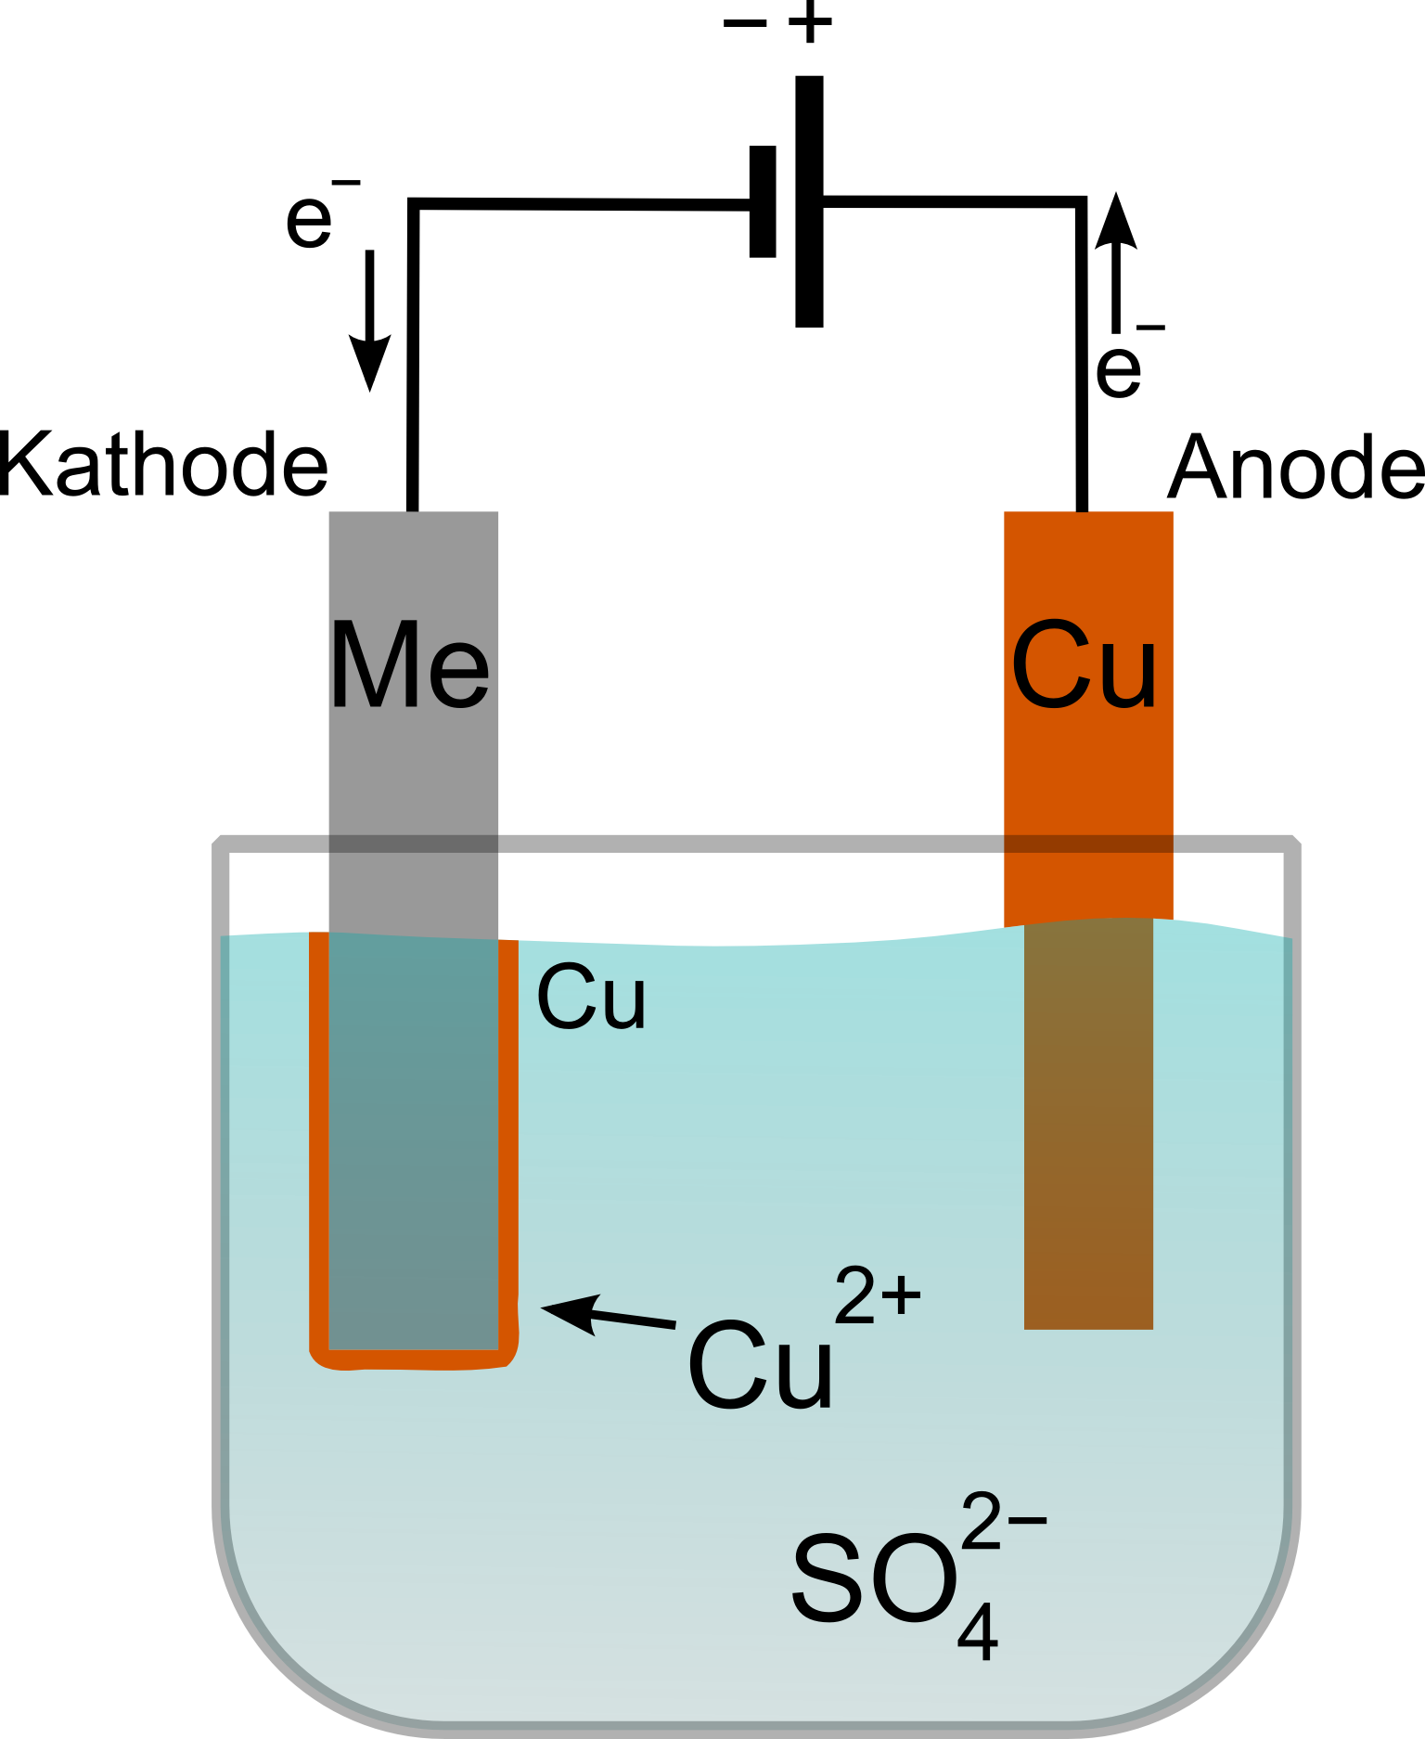
- 3.) Anode: Cu_{(s)} → Cu²⁺_{(aq)} + 2e⁻ (Oxidation)
Kathode: Cu²⁺_{(aq)} + 2e⁻ → Cu_{(s)} (Reduktion)

5.) Das Kupferblech wird dünner und an der Münze scheidet sich etwas rot-bräunliches ab. Laut der Reaktionsgleichung muss es sich dabei um Kupfer handeln, das sich an der Anode ablöst und an der Kathode wieder anlagert.

Literaturverzeichnis

Glöckner, W. (1996). Handbuch der Experimentellen Chemie. Sekundarbereich II. Band 2: Alkali- und Erdalkalimetalle, Halogene. Köln: Aulis Verlag Deubner & Co KG.
Nordholz, M., & Herbst-Irmer, R. (2010). Allgemeine und Anorganische Chemie. Göttingen: Georg-August-Universität.
Schmidt, M. (kein Datum). http://www.cumschmidt.de/v_eisennickelakku.htm. Brieselang: (Zuletzt abgerufen am 11.10.2012 um 18:30).
Wiechoczek, D. (kein Datum). http://www.chemieunterricht.de/dc2/echemie/vercuv.htm. (Zuletzt abgerufen am 11.10.2012 um 18:30).

